Ka aha ina tūhuratia ai tō amuamu
e Te Toihau Hauora, Hauātanga?

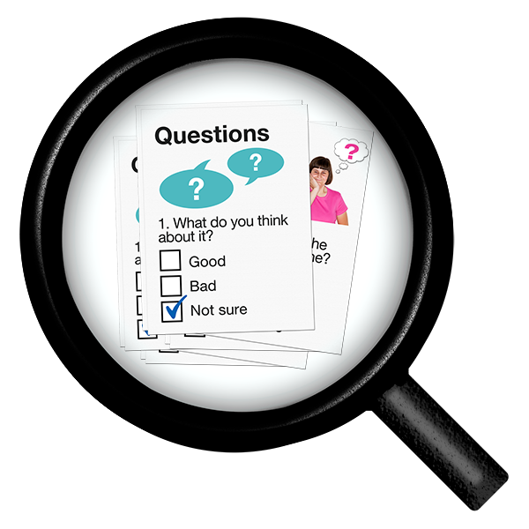
Ngāwari
te Pānui

Tō tūhuratanga

Mēnā kei te hiahia koe ki te kōrero
mō tō tūhuratanga, whakapā atu ki
tō kaitūhura.

Ko te ingoa o tō Āteha Amuamu ko:

_______________________

Ka taea e koe tō kaitūhura te waea
atu mā tēnei tau waea:

_______________________

Ka taea e koe te tuku īmēra ki tō kaitūhura i tēnei wāhitau īmēra:

_______________________

He motika ōu

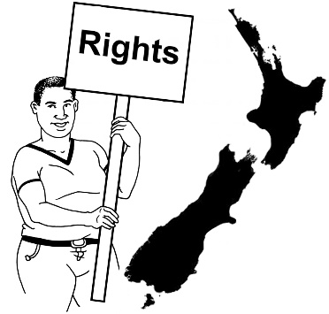
He motika ōu ina whakamahia
e koe he ratonga hauora me te
hauā i Aotearoa.

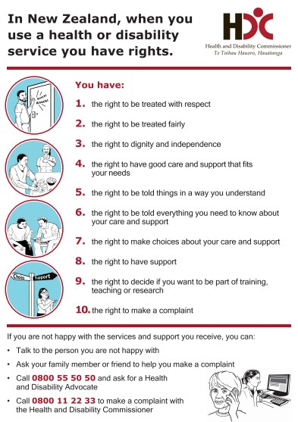
E kīia ana ēnei motika ko
Ngā Tikanga a Te Toihau
Hauora, Hauātanga.

Ki ētahi atu tāngata ko
Ngā Tikanga Motika.
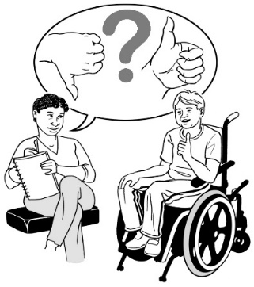

I ētahi wā kāore i te pai ngā
ratonga hauora, hauā rānei
e whiwhi ana i te tangata.

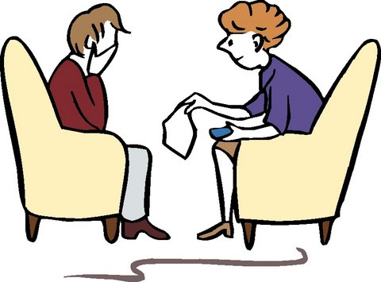
Mēnā ka pērā ka taea e koe te:

- kōrero atu ki tētahi atu mēnā kāore i te rata ki a koe

- tuku amuamu ki Te Toihau Hauora, Hauātanga.

I roto i tēnei pukaiti ka kīia te
Te Toihau Hauora, Hauātanga
i ētahi wā ko te Toihau.

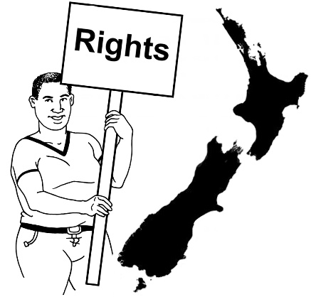
Ka mātua whakarite Te Toihau Hauora, Hauātanga:

- ka whiwhi koe i ō motika
- ka pai te manaaki i a koe ina whakamahia e koe ngā ratonga hauora, hauā rānei.
He aha kei roto i tēnei pukaiti?

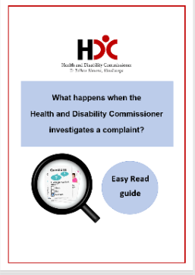
I roto i tēnei pukaiti ka mōhio
koe mō:

- Te Toihau Hauora, Hauātanga

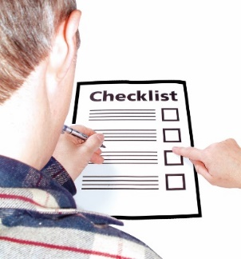

- te āhua o te whakahaere i
te tūhuratanga

- me pēhea te whakapā atu ki
Te Toihau Hauora, Hauātanga.

Ngā tūhuratanga

Ka whakatau Te Toihau Hauora, Hauātanga ki te tūhura i
tō amuamu.
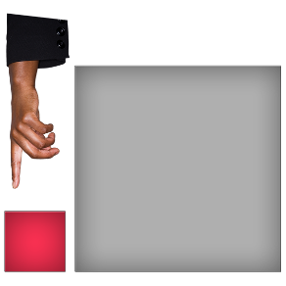

He iti noa iho ngā amuamu
ka pēneitia.

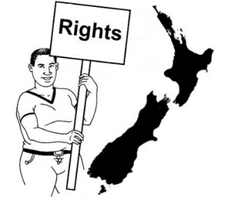
Ki te whakatau Te Toihau Hauora, Hauātanga kia tūhuratia tō amuamu ko te tikanga o tērā ka tirotirohia e te Toihau mēnā i whiwhi koe i ō motika, kāore rānei.

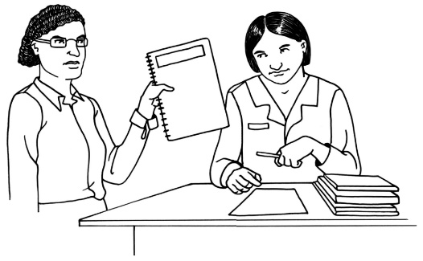
Mēnā ka tūhuratia tō amuamu,
ka tukuna e Te Toihau Hauora, Hauātanga tō amuamu ki tētahi kaitūhura kia mahia.

Ko te Kaitūhura he tangata he
tāngata tērā ka:

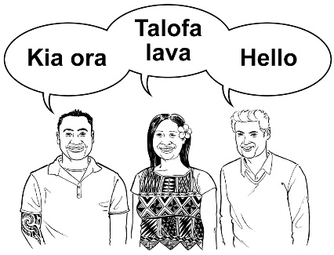
- mahi mā Te Toihau Hauora, Hauātanga

- ka whakakapi i tō Āteha Amuamu

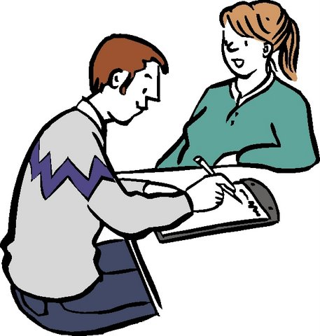
- kōrero ki a koe mō tō amuamu

- kohikohi i ētahi atu mōhiohio
mō tō amuamu.

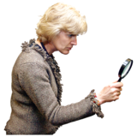
Mēnā kei te mahi tētahi kaitūhura
i tō amuamu, ko te tikanga o tērā
kei te tūhuratia.

He tōkeke te kaitūhura.
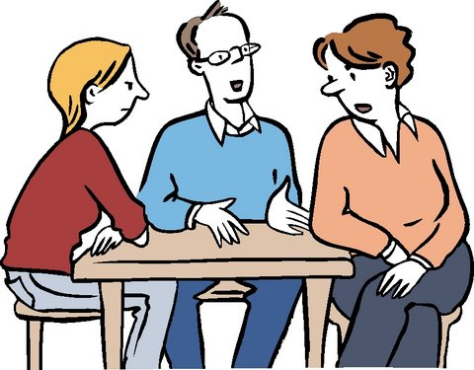

Ko te tikanga o tērā ka ōrite te whakarite i a kōrua ko te kaituku ratonga hauora, hauā rānei.

Ka taea anō tētahi kaituku ratonga hauora, hauā rānei te kī he ratonga.

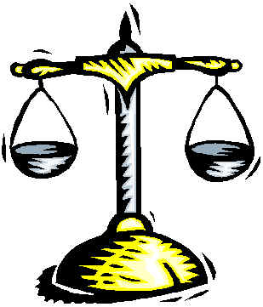
Kāore te kaitūhura i te:

- tautoko i a koe

- tautoko i te ratonga rānei.
Te tukanga — he aha ngā mea me tutuki?

Ka whakapā atu te kaitūhura ki te ratonga mōna nei tō amuamu.

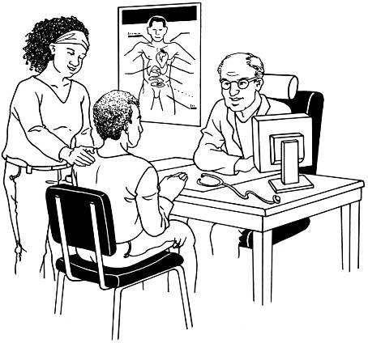
Ka whakamōhio atu te kaitūhura i
te ratonga mō:

- tō amuamu

- te tūhuratanga.
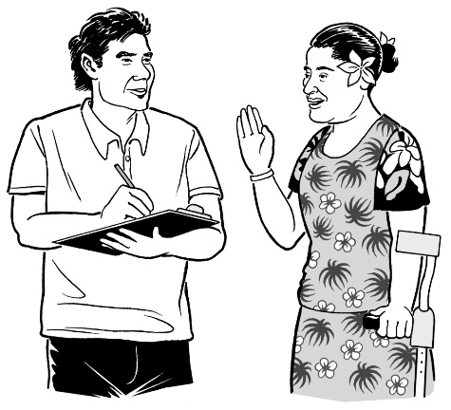

Ka tuku pātai atu pea te kaitūhura
ki tō ratonga.

Ka pātai atu pea te kaitūhura ki tō ratonga he aha ōna whakaaro mō
tō amuamu.

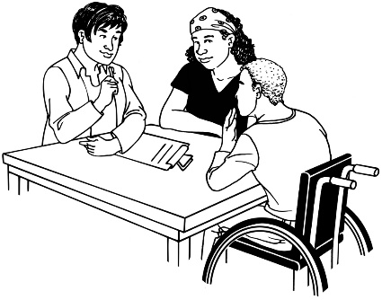
I te wā o te tūhuratanga, ka tono mōhiohio anō pea te kaitūhura mai i:

- a koe, tō kaitaunaki rānei

- tō ratonga

- ētahi atu tāngata rānei.

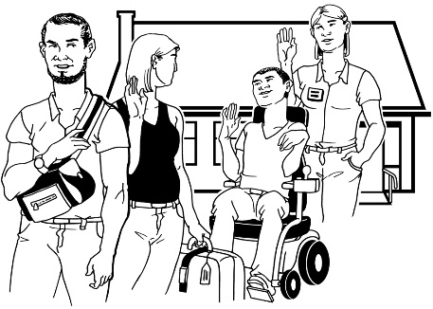
Ka kōrero anō pea te kaitūhura ki ētahi atu tāngata i reira i te pupūtanga ake o te take e tuku amuamu nei koe.

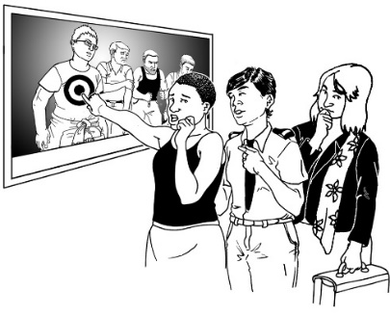
E kī ana ēnei tāngata he kaiwhakaatu.

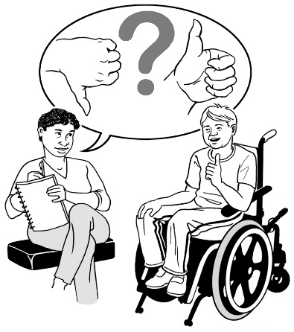

Ka kōrero anō pea te kaitūhura ki ngā tāngata e tino matatau ana ki te ratonga i te whakamahi koe.

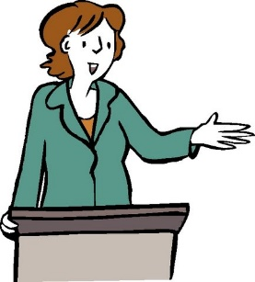

E kī ana ēnei tāngata he mātanga.

Te whakatika i tō amuamu

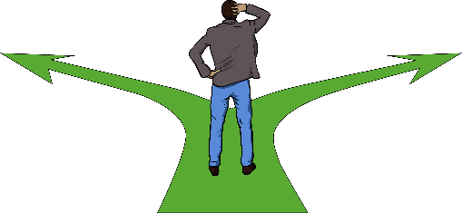
Ka whakamātauhia pea e Te Toihau Hauora, Hauātanga ētahi atu huarahi hei whakatika i tō amuamu.

Ka tukuna pea e Te Toihau Hauora, Hauātanga tō amuamu ki:
- te ratonga Ngā Kaitaunaki

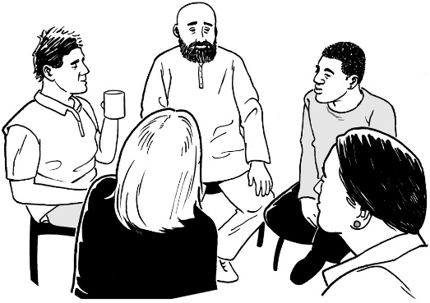
tērā rānei

- te takawaenga ōkawa.

Ko te tikanga o te takawaenga ōkawa ka whakahuihui tāhi i a koe
me tō ratonga ki te:

- kōrero ki mō te amuamu

- whiriwhiri me pēhea te whakatika i te raruraru.

Mēnā kei te hiahia koe ki te whakamātau i tēnei tikanga whakatika i tō amuamu, me pātai atu ki tō kaitūhura kia whakaritea tēnei.

Ka aha ā muri ake?

Ina oti tō tūhuratanga, ka tukuna e
Te Toihau Hauora, Hauātanga he pūrongo hukihuki ki:

- a koe

- te ratonga mōna tō amuamu.

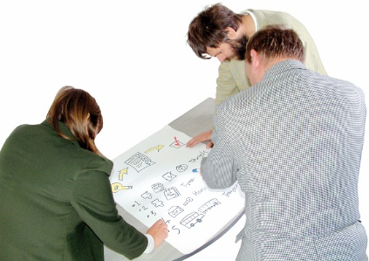
He pūrongo hukihuki:

- ko te tikanga o tēnei kāore anō kia tutuki te pūrongo
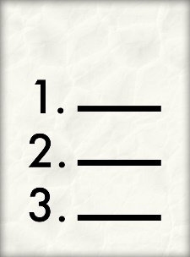
- he whakamōhio atu ki a koe
mō ngā mōhiohio i kohia i roto
i te tūhuratanga.

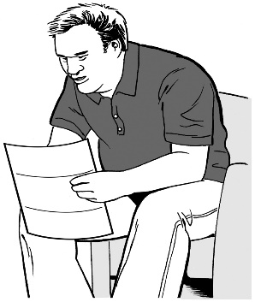
Ka whai wā koe ki te:

- pānui i te pūrongo hukihuki

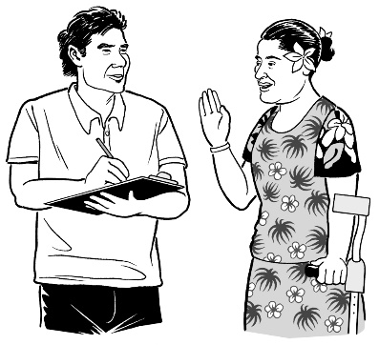
- whakaputa i tō whakaaro mō te pūrongo hukihuki

- tuku mōhiohio atu anō ki te kaitūhura.

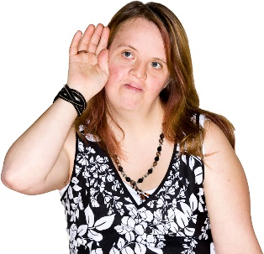
Ka whakarongo te Toihau ki ō kōrero.

Ka whakarongo anō te Toihau ki ngā kōrero a tō ratonga.

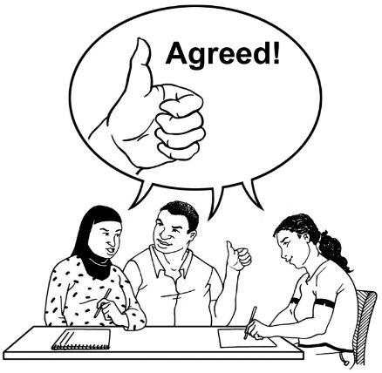
Ka tukuna pea e te Toihau ngā huringa ki te pūrongo hukihuki.

Kātahi ka tukuna e te Toihau he pūrongo whakamutunga mō
tō amuamu.

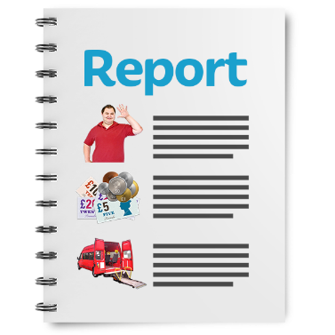
Ko te tikanga o te pūrongo whakamutunga kua tutuki
te pūrongo.

Ka tukuna tēnei pūrongo ki:
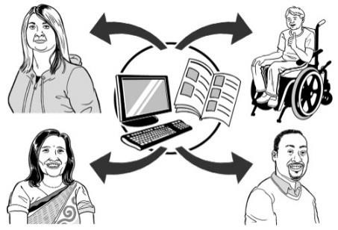
- a koe

- te ratonga mōna tō amuamu.

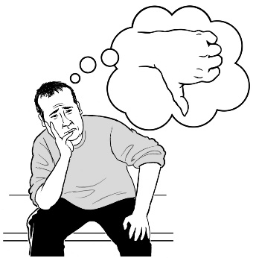
Te whakamōhio atu te pūrongo ki a koe mō:

- tō amuamu

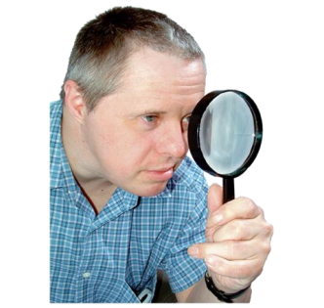
- te tūhuratanga

- ngā mōhiohio katoa i kohia i
roto i te tūhuratanga
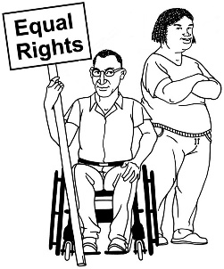
- mēnā i whiwhi koe i ō motika

- ngā mahi me oti i tō ratonga.

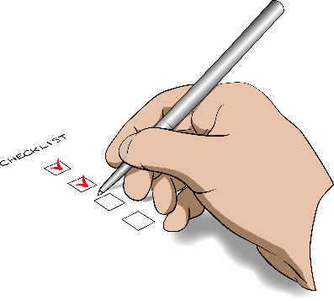

Ko te mahi koirā ngā mea
me whakatutuki.

Ka hiahia pea Te Toihau Hauora, Hauātanga ki whāia ētahi mahi e
tō ratonga.

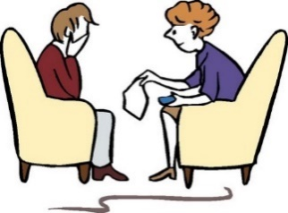
Ko ēnei mahi pea ko te:

- tuku whakapāha atu ki a koe
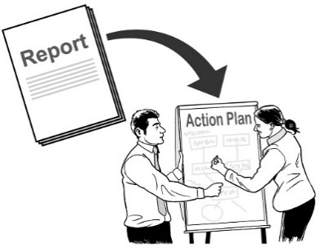
- whakarerekē i ētahi mahi.

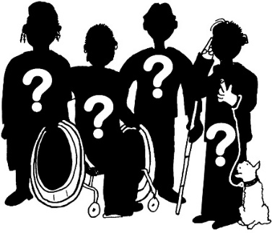
Ka tukuna anō pea te pūrongo ki:

- Te Manatū Hauora

- ngā mana rēhitatanga

- tētahi Kaimātai ā-Rohe

- tētahi atu.

Ka whakamōhio atu Te Toihau Hauora, Hauātanga ki a koe ka tukuna te pūrongo ki hea.

Kaitātaki i Ngā Whakahaere

I ētahi wā, ka tukuna atu pea tō tūhuratanga ki tētahi tangata e
kīia ana ko te Kaitātaki i Ngā Whakahaere.

He iti noa iho ngā wā ka pēnei.

Ka pā mai tēnei ki a koe mēnā:
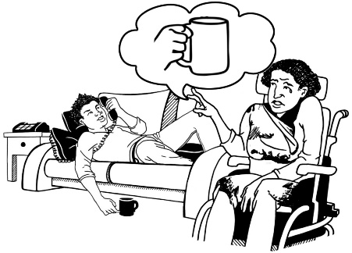
- kāore koe i whiwhi i ō motika

- i tino kino te manaaki i a koe.

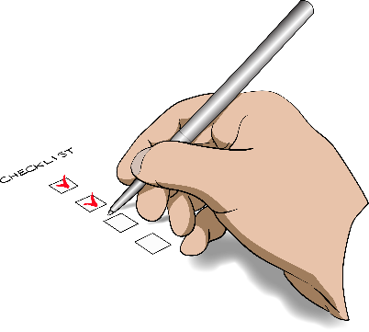
Mēnā i pēnei, ka whiwhi whakamārama koe:

- he aha te tikanga o tēnei

- me aha koe

- ka aha pea.

Ngā Pātai

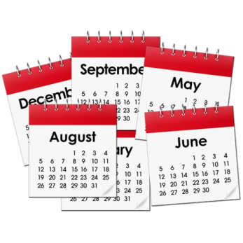
He pēhea te roa o te tūhuratanga?

Ko ētahi tūhuratanga he tata ki te
6 marama te roa.

Ko ētahi tūhuratanga he tata ki te
18 marama te roa.

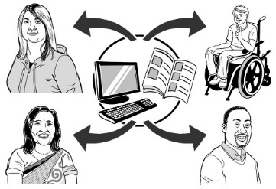
Ko te take pea ka roa te wā e whiwhi ai pea i ngā mōhiohio.

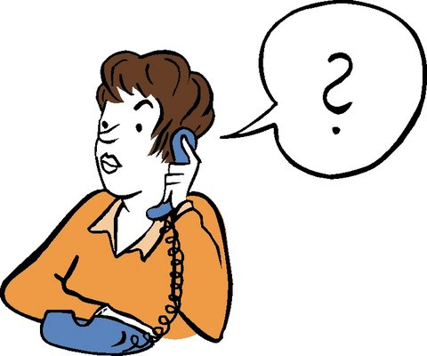
Ka whakapā atu tō kaitūhura ki a koe
i ia 2 marama.

Ka whakamōhio haere tō kaitūhura i
a koe kei te pēhea te tūhuratanga.
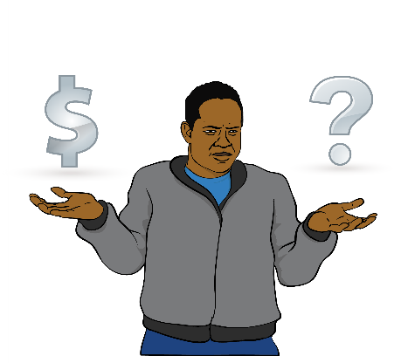
I te mea he tūhuratanga ka whiwhi moni ahau?

Tē taea e Te Toihau Hauora, Hauātanga tētahi ratonga te whakahau kia tuku:

- paremata

- whakahoki moni.

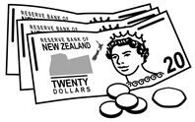
Ko te paremata koinā tō whiwhi moni mō tētahi mea i hē.

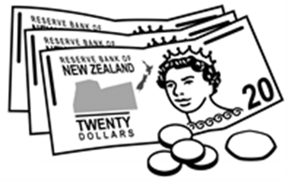
Ko te whakahoki moni ko tō utu i tētahi mea, ā, ka whakahokia ō moni ki a koe.

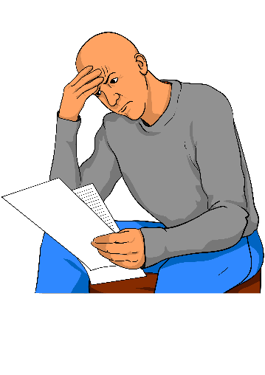
Ka aha mēnā kāore ahau i te rata
ki te whakatau a Te Toihau
Hauora, Hauātanga?

Kāore e taea e koe te whakatau whakamutunga a te Toihau te huri.

Ka taea e koe te whakapā atu ki
Te Tari o te Kaitiaki Mana Tangata.

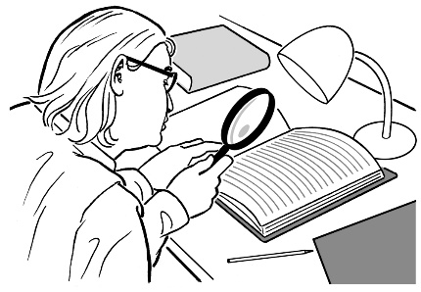
Ka taea e te Kaitaki Mana Tangata
te tirotiro te āhua o te whakahaere i
te tūhuratanga.

Ka tirotiro te Kaitiaki Mana Tangata mēnā i tika, i tika hoki i raro i te ture
te mahi.
Ka taea e koe te whakapā atu ki
Te Tari o te Kaitiaki Mana Tangata mā te:
- Waea: 0800 802 602
Kāore he utu ki te waea atu.

- Waea whakaahua: 04 471 2254

- Īmēra:
info@ombudsman.parliament.nz
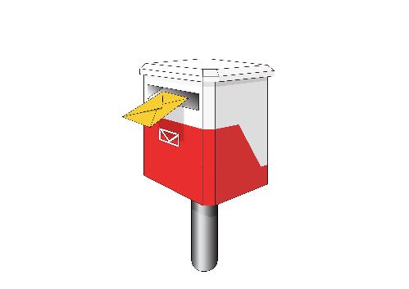
- Te tuku reta:

Te Tari o Kaitiaki Mana Tangata
P.O. Box 10152
Wellington 6143

- Paetukutuku:
www.ombudsman.parliament.nz
Me pēhea te whakapā atu ki
Te Toihau Hauora, Hauātanga

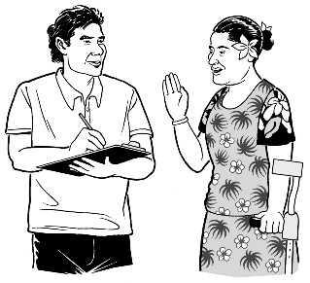
Mēnā kei te hiahia koe ki te kōrero
mō tō tūhuratanga, whakapā atu ki
tō kaitūhura.

Whakapā ki Te Toihau Hauora, Hauātanga Haratua mēnā koe:
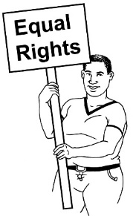

- kei te hiahia ki te ako mō
ō motika
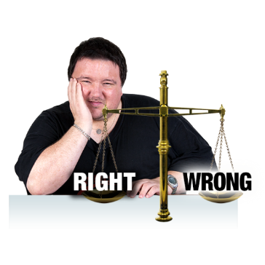

- kei te māharahara koe kāore i tika te manaaki a tētahi ratonga
i a koe.

Hei whakapā ki Te Toihau Hauora, Hauātanga Haratua, me:

waea mai ki:
(09) 373 1060
tērā rānei
0800 11 22 33 — kāore he utu ki
te waea ki tēnei tau waea

tuhi mai rānei ki:

Te Toihau Hauora, Hauātanga
P.O. Box 1791
Tāmaki Makaurau
tirohia rānei tā mātau paetukutuku:
www.hdc.org.nz

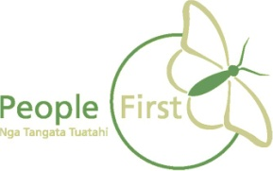
He mea whakamāori ēnei mōhiohio kia Ngāwari te Pānui
e People First New Zealand Inc. Ngā Tāngata Tuatahi
